3.6.- PINO PIÑONERO
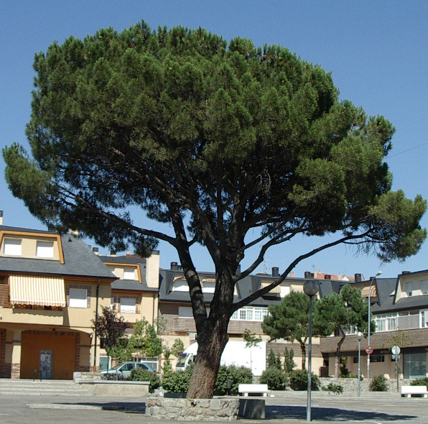
¡Ya sé! Estás en la Plaza de los Belgas, donde se instala el mercadillo. Tú fuiste quien me enseñó a hablar con los árboles, aquel día que estaba sentada a tu sombra.¿Dónde más te puedo ver?
-Soy muy abundante en el municipio, me encuentro en muchos jardines de urbanizaciones, como Entresierras, Los Valles, en el parque de Peñalba, al lado de la Carretera de Moralzarzal, en la Huerta, jardines de casas de Villalba Pueblo, etc. Existen en el municipio otras especies de pinos, de los cuales te contaré sus secretos. A mi, me llama don Luis Antonio Vacas, en su libro “Cosas de mi pueblo”, el pino de María Pilar. Hoy esta señora ya es mayor, y lo plantó su padre, encargado de la empresa maderera “Sociedad Civil Belga”, siendo niña.

¿Cómo te llaman los científicos?
- Me llaman, Pinus pinea. Pinus, procede de “pyn”, palabra celta que significa roca, y pinea quiere decir piña.

¡Cuéntame cosas tuyas!
- Puedo alcanzar los 30 metros de altura. Mi corteza, primero es pardo rojiza y luego, cambia de color a pardo grisáceo, con grietas oscuras.

- Mis hojas, tienen forma de aguja, salen de dos en dos, y en los árboles de más edad, tienen un color verde oscuro de 10 a 20 centímetros de largas.
- Las flores son unisexuales, y las masculinas y femeninas, están en el mismo árbol. Las masculinas son espigas alargadas que sueltan mucho polen en primavera, como todas las especies de pinos. Las femeninas, son conos pequeñitos, que una vez fecundados, se transformarán en las piñas que ves.
- Los piñones no me los podrás comer, hasta que no pasen tres años, desde la primavera que quedan fecundados los conos. Al segundo año, mis piñas son ovales, grandes, y en el otoño de tercer año o primavera del cuarto, se abren las escamas y suelto los piñones.

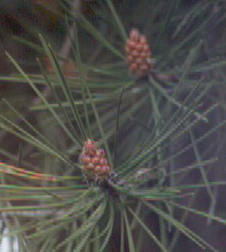

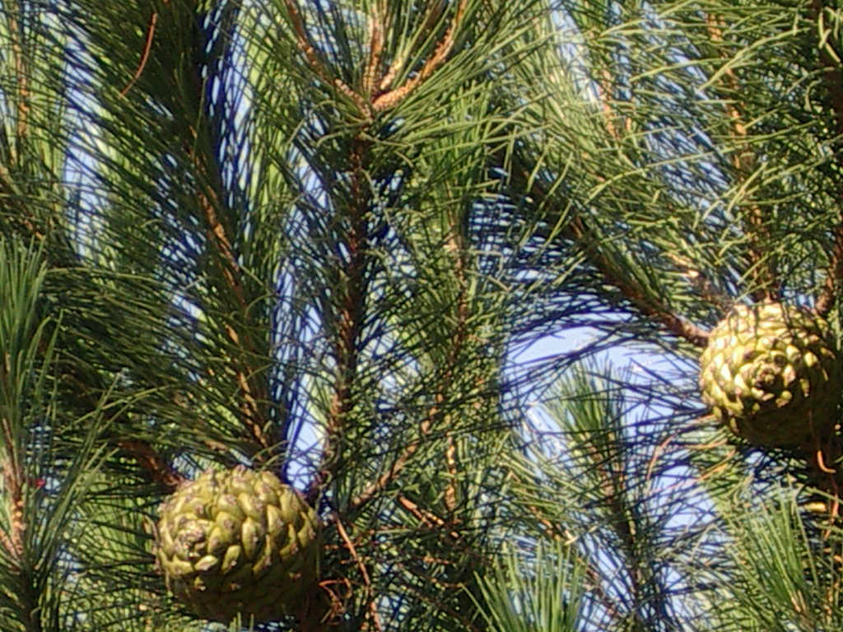

Utilizan la madera en carpintería y mis piñones en pastelería, pero en Collado Villalba, soy un árbol ornamental. Ahora te enseño la foto del pinar que está al lado de la carretera de Moralzarzal, según se sube a la Balconada, Peñanevada IV, Cantos Altos...

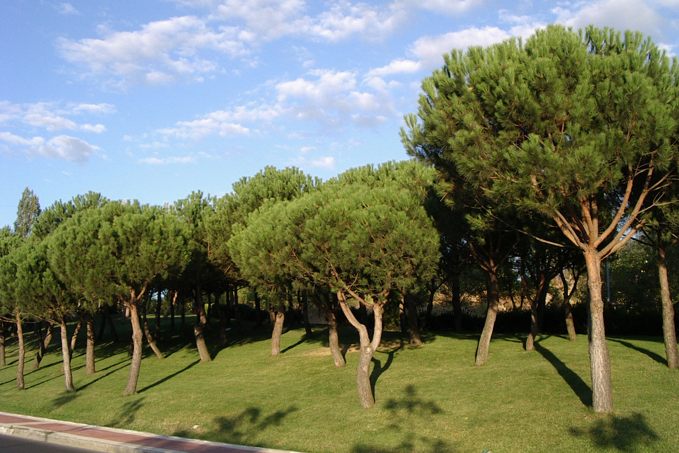
Ahora te cuento los secretos de los otros pinos del municipio

